Lycée Français International
Hong Kong

Devoir Surveillé

Physique – Chimie

Obligatoire

Samedi 9 Mai 2015
Durée : 3 h 30

L’usage de la calculatrice électronique est autorisé

Le sujet contient 10 pages avec 3 exercices indépendants sur un total de 20 points.

Exercice 1 : (10 points)
Exercice 2 : (5 points)
Exercice 3 : (5 points)

Utiliser une copie différente par exercice
et noter votre nom sur chaque feuille

Exercice I – La chimie au service de la protection des plantes (10 points)

CHAQUE EXERCICE DOIT ETRE REDIGE SUR UNE COPIE DIFFERENTE

Les plantes sont à la base de l'alimentation sur Terre.
Aujourd'hui, une des missions du chimiste est de proposer des produits naturels ou de synthèse permettant de protéger les plantes des insectes et des maladies tout en associant efficacité et respect de l'environnement.
Au-delà de leur mode d'obtention, il s'agit également d'utiliser ces produits de façon raisonnée en respectant les doses conseillées pour inscrire les pratiques agricoles dans une démarche de développement durable.

1. Chimie et lutte contre les insectes nuisibles pour certaines plantes

Document 1. Les produits phytosanitaires
Les pesticides sont des substances chimiques destinées à repousser ou à combattre les espèces indésirables de plantes ou d'animaux causant des dommages aux denrées alimentaires, aux produits agricoles, au bois et aux produits ligneux.
Un pesticide est une substance répandue sur une culture pour lutter contre des organismes considérés comme nuisibles. C'est un terme générique qui rassemble les insecticides, les fongicides, les herbicides, les parasiticides. Ils s'attaquent respectivement aux insectes ravageurs, aux champignons, aux « mauvaises herbes » et aux vers parasites.
Sont également inclus les régulateurs de croissance des plantes, les défoliants, les dessicants, les agents réduisant le nombre de fruits ou évitant leur chute précoce, et les substances appliquées avant ou après récolte pour empêcher la détérioration des produits pendant leur stockage ou leur transport.
Mal utilisés (en termes de quantités) et en raison de leur faible pouvoir de dégradation, les pesticides peuvent s'accumuler dans la chaîne alimentaire et/ou contaminer les milieux naturels.
www.actu-environnement.com/ae/dictionnaire environnement.

Document 2. Les insecticides
Au début de la Seconde Guerre mondiale, le DDT (ou dichlorodiphényltrichloroéthane) est rapidement devenu l'insecticide le plus utilisé.
Dans les années 60, des études accusent le DDT d'être cancérigène et reprotoxique (il empêche la bonne reproduction des oiseaux en amincissant la coquille de leurs œufs). Son usage pour l'agriculture est désormais interdit dans la plupart des pays développés, et remplacé par des produits naturels ou de synthèse moins persistants mais plus chers tels que l'acide benzylique de formule chimique très proche du DDT ou des phéromones.
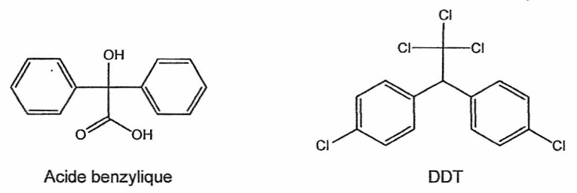 D'après wikipedia

Les phéromones, espèces chimiques ayant des propriétés odorantes agissant à grande distance et à dose infime, sont un moyen de communication chez les insectes.
Les phéromones sexuelles sont les premières qui ont été les mieux étudiées, conduisant à des applications pratiques en agriculture comme l'emploi de «pièges à phéromones » pour lutter contre les insectes. Ces pièges sont composés d'un attractif, un analogue de synthèse de la phéromone naturelle de la femelle de l'insecte à éliminer, et d'un système assurant la capture des mâles. Ils sont actuellement utilisés dans la lutte contre certains lépidoptères.
Par exemple, l'acide 9-hydroxydec-2-éneoïque est une phéromone secrétée par des insectes et utilisée dans certains« pièges à phéromones ». Sa formule topologique est la suivante:
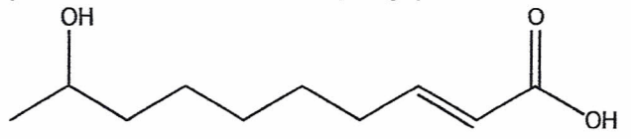

Document 3. Mécanisme modélisant, à l'échelle microscopique, la réaction de synthèse de l'acide benzylique
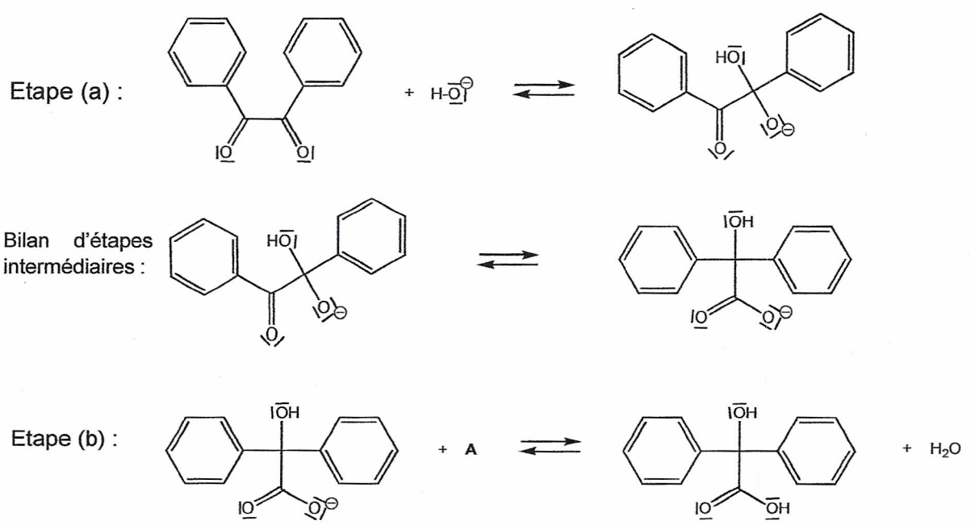

Document 4. Mécanisme de reconnaissance biologique
Tous les mécanismes de reconnaissance entre molécules biologiques se font selon le modèle «clé-serrure» : pour qu'une molécule ait un effet biologique, elle doit interagir avec un site récepteur particulier de l'organisme.
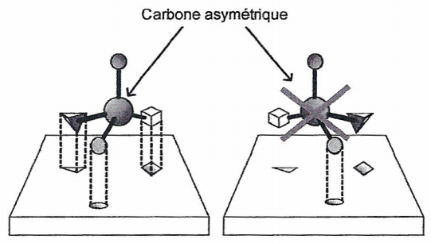

Donnée: Comparaison des électronégativités de quelques éléments : χ(H) ≈ χ(C) et χ(C) < χ(O)

Autour de l'acide benzylique :
1.1. Recopier la formule de la molécule d'acide benzylique, entourer les deux groupes caractéristiques et indiquer le nom de la fonction organique associée.

1.2. Recopier l'étape (a) du mécanisme réactionnel de la synthèse de l'acide benzylique et la compléter par le tracé des flèches courbes nécessaires. Justifier.

1.3. Dans l'étape (b) du mécanisme réactionnel de la synthèse de l'acide benzylique, identifier le réactif A et préciser la nature de cette réaction. Justifier votre réponse.

Autour d'une phéromone:
1.4. Sans les représenter, montrer, en argumentant, que l'exemple de phéromone utilisée dans les pièges comporte des énantiomères et des diastéréoisomères.

1.5. Parmi les énantiomères possibles de cette phéromone, un seul est efficace et utilisé dans la constitution des « pièges à phéromones ». Proposer une explication.

Comparaison des modes de protection:
1.6. Quels sont les critères à prendre en compte pour choisir un mode de protection des plantes contre les insectes ? Lequel pourrait être le mieux adapté parmi ceux proposés. Justifier votre réponse.

2. Chimie et lutte contre les maladies de certaines plantations agricoles

Document 5. La chlorose des végétaux

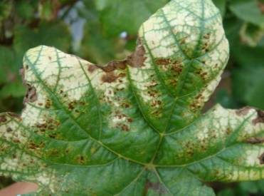
La chlorose des végétaux est une décoloration plus ou moins prononcée des feuilles, due à un manque de chlorophylle. La chlorophylle permet la photosynthèse et donne aux feuilles leur couleur verte.

Le manque de chlorophylle peut provenir d'une insuffisance en magnésium, en fer, en azote, en manganèse ou en zinc, autant d'éléments chimiques indispensables à la synthèse de la chlorophylle.

Dans le commerce, on trouve des solutions dites « anti-chlorose » riches en ions fer (lI) qu'il convient de pulvériser directement sur les plantes et les sols.

Quelques noms commerciaux et caractéristiques des produits « anti-chlorose »
Nom du produit commercial | Teneur en fer (g.L⁻¹) | Utilisation référencée
Fer A 400 LiquidoFer 400 | 40 | Dépôt sur les sols
Fer Cler | 25 | Dépôt sur les sols
Fer Soni H39F | 20 | Dépôt sur les sols et pulvérisation sur les feuilles
FerroTonus | 40 | Dépôt sur les sols
PlantoFer 30 | 30 | Dépôt sur les sols
FerMi H31 | 10 | Dépôt sur les sols et pulvérisation sur les feuilles

Une solution inconnue « anti-chlorose » est à disposition d'un jardinier. Afin d'utiliser le plus efficacement possible ce produit, il doit retrouver le fournisseur du produit et ainsi consulter sur son site commercial la dose d'application nécessaire et suffisante pour traiter les rosiers.
Pour cela, il doit doser les ions fer (lI) que la solution contient en suivant le protocole décrit dans le document 6.

Document 6. Protocole de titrage des ions fer (lI) dans une solution « anti-chlorose »

- Diluer 30 fois une solution « anti-chlorose » S contenant les ions Fe²⁺ de concentration molaire volumique c à déterminer. La solution ainsi obtenue est appelée S' ;
- Introduire dans un erlenmeyer un volume V₁ = 20,0 mL de solution S' et de l'acide sulfurique ;
- Réaliser le titrage à l'aide d'une solution titrante de permanganate de potassium de concentration c₂ = 5,0×10⁻³ rnol.L⁻¹ en ions permanganate MnO₄⁻.

L'équation de la réaction support du titrage s'écrit:
MnO₄⁻_{(aq)} + 5 Fe²⁺_{(aq)} + 8 H⁺_{(aq)} → Mn²⁺_{(aq)} + 5 Fe³⁺_{(aq)} + 4 H₂O_{(l)}

On admet que toutes les espèces chimiques mises en jeu au cours de ce titrage sont incolores ou peu colorées, à l'exception des ions permanganate MnO₄− qui donnent au liquide une couleur violette.

Donnée: Masse molaire atomique du fer : M(Fe) = 56 g.rnol⁻¹

2.1. En quoi l'usage d'une telle solution peut permettre de lutter contre la chlorose des végétaux ?

2.2. Lors du titrage réalisé, l'équivalence est obtenue pour un volume versé V_{E} = 9,5 mL de la solution de permanganate de potassium. Comment cette équivalence est-elle repérée ?

2.3. À partir de ce titrage, le jardinier détermine le nom du produit commercial mis à sa disposition. Expliquer sa démarche, détailler ses calculs et donner le nom du produit commercial.

2.4. Pour estimer l'incertitude sur la valeur de la concentration obtenue par cette méthode de titrage, l'expérimentateur est amené à reproduire un grand nombre de fois la même manipulation dans les mêmes conditions.
Un des titrages réalisés donne une valeur de concentration très élevée en ions Fe²⁺ par rapport aux autres. Il est possible d'identifier deux erreurs de manipulations :
- la solution titrante de permanganate de potassium a été diluée par mégarde ;
- le volume de solution à doser a été prélevé en trop faible quantité.

2.4.1. Indiquer dans quel sens chacune de ces deux erreurs de manipulation modifie la valeur expérimentale du volume V_{E} de solution titrante versée à l'équivalence. Justifier chaque réponse.
2.4.2. Si l'on admet qu'une seule erreur de manipulation est la cause de la valeur très élevée de la concentration en ions Fe²⁺, laquelle a été commise ? Justifier votre réponse.

Exercice II – Le sauna (5 points)

CHAQUE EXERCICE DOIT ETRE REDIGE SUR UNE COPIE DIFFERENTE

La pratique du sauna est une tradition finlandaise vieille de plus de deux mille ans. À l’origine, il s’agissait de s’installer dans une petite cabane en bois dont on chauffait l’atmosphère avec des pierres brûlantes. De nos jours, la pratique du sauna peut avoir lieu dans une pièce équipée d’un poêle électrique (figure 1) dans laquelle on prend un bain de vapeur sèche. Parmi ses nombreuses vertus, on peut citer la stimulation de la circulation sanguine et l’élimination de la fatigue.
Un particulier souhaite installer un sauna* chez lui. Il achète un poêle électrique spécifique et s’intéresse au matériau nécessaire à la construction de la pièce de dimensions 2,0 m x 2,0 m x 3,0 m. Le poêle est constitué d’une résistance chauffante. Des pierres sont posées sur l’appareil : elles ont pour but de générer de la vapeur lorsqu’on y verse de l’eau.
*le terme « sauna » qualifie également la pièce dans laquelle est pratiquée cette tradition ancestrale.

Extraits de la notice du poêle électrique fournie par le constructeur (traduits du suédois) :
L’aération du sauna :  L’air frais est dirigé directement de l’extérieur par un tuyau d’environ 100 mm de diamètre placé 500 mm au dessus du poêle (a) vers le sauna. L’air frais peut aussi être envoyé sous le poêle près du sol (b). Dans l’alimentation en air frais, il est essentiel de veiller à ce que celui-ci se mélange le plus efficacement possible à l’air chaud et à la vapeur du sauna. L’air évacué est dirigé vers l’extérieur par une trappe située sous les banquettes (c), le plus loin possible de l’arrivée d’air frais.  Durée du préchauffage du sauna :  La durée de préchauffage du sauna est le laps de temps nécessaire pour chauffer le sauna à la température souhaitée pour la séance. Ce temps dépend notamment de la température voulue (la position de réglage de la température), de la quantité de pierre, du volume du sauna, et des matériaux constituant les parois du sauna. Moins on utilise de pierre, plus le sauna chauffe vite. Cependant, une plus petite quantité de pierre ne donne pas autant de vapeur. La durée de préchauffage varie en général entre 40 et 70 minutes. | HAUT  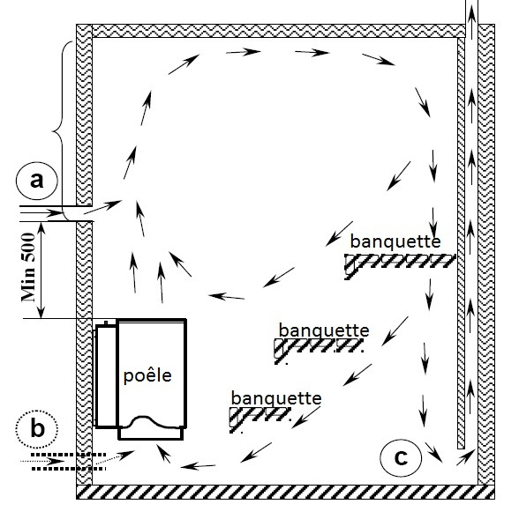HAUT  Vue en coupe verticale du sauna

Caractéristiques techniques du poêle :
Poêle modèle  SUPER 10 | Poêle  puissance  kW | Volume du sauna |  | Poids sans pierre  kg | Quantité de pierres  (max)  kg | Dimensions du poêle
Poêle modèle  SUPER 10 | Poêle  puissance  kW | min  m³ | max  m³ | Poids sans pierre  kg | Quantité de pierres  (max)  kg | largeur  mm | profondeur  mm | hauteur  mm
DI 10 | 10,00 | 8,0 | 15,0 | 16 | 22 | Ø370 | 450 | 590

Capacité thermique massique c, conductivité thermique λ et masse volumique  de quelques matériaux :
Matériau | c en J.kg⁻¹.K⁻¹ | λ en W.m⁻¹.K⁻¹ | ρ en kg.m⁻³
Béton | 1008 | 1,75 | 2200
Sapin | 2400 | 0,15 | 450
Plâtre | 1008 | 0,43 | 800
Verre | 800 | 1,15 | 2530
Stéatite | 980 | 6,4 | 2980

La résistance thermique R_{th} (en K.W⁻¹) d’une paroi a pour expression
λ : conductivité thermique en W.m⁻¹.K⁻¹
e : épaisseur de la paroi en m
S : surface de la paroi en m²

Le flux thermique (en W) correspond à une énergie thermique transférée à travers une paroi par unité de temps. Si ΔT est l’écart de température de part et d’autre de la paroi, le flux thermique à travers cette paroi est exprimé par :
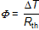

Les transferts thermiques mis en jeu lors du chauffage

Caractériser chacun des types de transferts thermiques principaux mis en jeu lors du chauffage par le poêle de l’air ambiant ou des pierres. Pour cela, recopier et compléter le tableau suivant :
 | Chauffage par le poêle de l’air de la pièce | Chauffage par le poêle des pierres
Mode de transfert thermique principal
Avec ou sans déplacement de matière

Que symbolisent les flèches représentées sur la figure 1 de la notice du constructeur ?

Donner une raison justifiant le choix de l’emplacement de l’entrée de l’air. Même question pour le choix de l’emplacement de la sortie de l’air.

En s’appuyant sur les caractéristiques du poêle choisi, montrer que ce choix est adapté aux besoins du particulier.

Les matériaux pour la construction de la pièce
Le particulier hésite entre le bois de sapin et le béton pour les parois de son sauna.

Comparer le flux thermique traversant une paroi de bois de sapin et une paroi de béton sans effectuer de calcul numérique. Formuler un conseil au particulier.

Quelle serait l’épaisseur d’une paroi en béton pour que, en termes d’isolation thermique, elle soit équivalente à une paroi en sapin de 5,0 cm d’épaisseur ?

Les pierres posées sur le poêle
Les pierres utilisées sont souvent d’origine volcanique car elles n’éclatent pas sous les chocs thermiques. C’est le cas de la stéatite.
On fait l’hypothèse que lors du préchauffage, la puissance du poêle est intégralement utilisée pour le chauffage des pierres d’origine volcanique. À l’aide des caractéristiques électriques du poêle, déterminer la durée Δt nécessaire pour porter une masse m = 20 kg de pierre, de la température de 25°C à la température de 250°C atteinte par les pierres à l’issue du préchauffage.

D’après la notice, l’hypothèse précédente est-elle vérifiée ? Proposer une explication.

Exercice III – La mesure du temps (5 points)

CHAQUE EXERCICE DOIT ETRE REDIGE SUR UNE COPIE DIFFERENTE

Pour mesurer le temps, plusieurs méthodes ou instruments ont été élaborés. Les différents documents ci-dessous présentent quelques-unes de ces méthodes.

Document 1
Les hommes préhistoriques étaient conscients de la notion de jours et de nuits ainsi que de la succession des saisons. La mesure du temps est le plus ancien problème technique que les hommes ont eu à résoudre. Le Soleil et la Lune, les deux astres les plus visibles, furent les premières horloges utilisées par les hommes.
On appelle phases de la Lune, les différents aspects qu’elle présente et qui s’expliquent par le fait que la Lune tourne autour de la Terre. L’intervalle entre deux phases identiques de la Lune est une unité de temps : le mois lunaire (ou lunaison), qui est de 29,5 jours.
Nos contemporains constatent que certains édifices tels Stonehenge, alignement de mégalithes du néolithique situé en Angleterre, permettaient de repérer des moments remarquables de l’année comme les solstices.

Document 2
Mesurer le temps à l’aide d’un cadran solaire (≈ 600 avant Jésus-Christ en Grèce)
Le cadran solaire est une surface plane dans laquelle est plantée une tige appelée style. La direction de l’ombre indique l’heure au soleil. Le cadran est divisé en douze heures du lever au coucher du soleil, mais comme la durée du jour varie selon les saisons, la durée des heures varie également... Plus tard, le perfectionnement de la graduation du cadran et l’orientation du style permettront d’augmenter la fiabilité de l’instrument.
Le cadran solaire possède de nombreux inconvénients : il indique l’heure locale et est soumis aux aléas climatiques (le soleil ne doit pas être voilé). D’autre part, il est imprécis.
Les instruments de mesure du temps, Musée de l’horlogerie de Saint Nicolas d’Aliermont

Document 3 : Mesurer le temps à l’aide d’oscillateurs mécaniques (XIIIème au XXème siècle, Europe)
Document 3.a : Oscillations d’un pendule  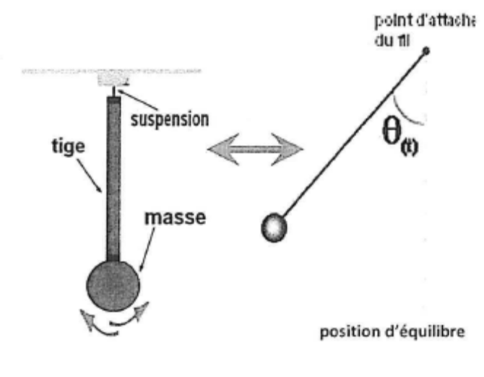 | Document 3.b : Variation du carré de la période d’oscillation T d’un pendule non soumis aux forces de frottement en fonction de la longueur de la tige.  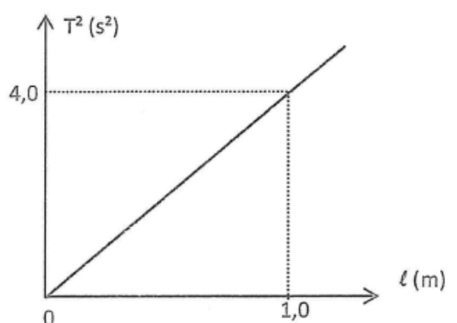

Document 3.c: L’horloge mécanique, une amélioration du pendule par C. Huygens  Dans l’horloge mécanique de C. Huygens, un pendule battant la seconde est utilisé. Un dispositif constitué d’une masse (appelée « poids ») et d’un système d’engrenages est associé au pendule pour compenser le phénomène d’amortissement des oscillations. L’échappement à ancre permet de bloquer la chute de la masse et ainsi de transférer à chaque oscillation une quantité d’énergie adéquate au balancier.  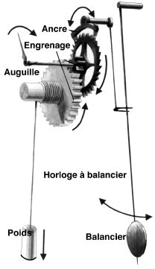  Principe de l’horloge de Huygens  d’après le site « L’horloge et la montre » | Document 3.d  La période d’un pendule dépend de l’intensité de la pesanteur g (une horloge à l’heure au pôle n’est plus à l’heure à l’équateur). Dans une moindre mesure, la période dépend aussi de la température (lorsque la température augmente, le balancier se dilate).  Les marins ont rapidement souhaité transporter les horloges pour connaître précisément l’heure et se localiser. Cela leur était cependant impossible pour cause de taille, de sensibilité au tangage et d’imprécision. Cela a conduit à l’invention des chronomètres de marine puis des montres, miniaturisations des horloges utilisant des engrenages de très petite taille et des ressorts spiraux pour remplacer le « poids ».  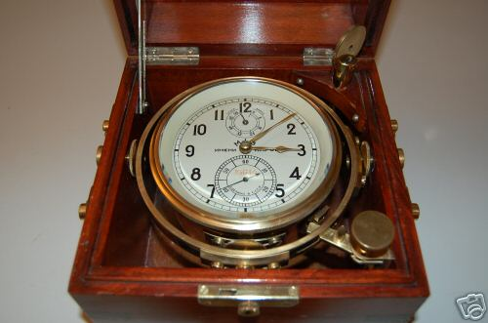  Chronomètre de marine d’après le site Wikipédia

Document 4 : Mesurer le temps à l’aide d’une horloge à quartz (1930)
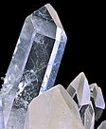  cristal de quartz | Une horloge à quartz est un dispositif qui met en jeu une propriété de certains matériaux appelée la piézoélectricité. Excité par un courant électrique, un cristal de quartz peut osciller. On réalise alors un oscillateur électrique vibrant à une fréquence très précise de 32 768 Hz. Un circuit diviseur de fréquence permet d’obtenir une impulsion par seconde. Les impulsions sont ensuite transmises soit à un système mécanique permettant de faire tourner les aiguilles, soit à un système électronique permettant d’afficher l’heure.  Une horloge à quartz dérive seulement d’une seconde tous les six ans.

Document 5 : Mesurer le temps à l’aide d’une horloge atomique (1950)
Les horloges atomiques ont été mises au point dès le milieu des années 1950. Leur précision et leur stabilité sont telles qu’elles constituent aujourd’hui les étalons de temps (ou de fréquence).
Depuis la Conférence générale des poids et mesures de 1967, « la seconde est la durée de 9 192 631 770 périodes de la radiation correspondant à la transition entre les deux niveaux énergétiques dits hyperfins de l’état fondamental de l’atome de césium 133 ».

❖ Comment fonctionne une horloge atomique ?
Prenons l’exemple d’une horloge à césium.
- Un jet d’atomes de césium est produit par un four.
- Les atomes passent par un dispositif approprié (champ magnétique, par exemple) qui sélectionne les atomes se trouvant dans le premier niveau hyperfin.
- Ces atomes traversent ensuite une cavité dans laquelle règne un champ micro-onde de
fréquence ν ajustable. Notons (a) le premier niveau énergétique hyperfin et (b) le deuxième.
- Si la fréquence ν est voisine de la fréquence ν₀ = (E_{b}—E_{a})/h (h: constante de Planck) correspondant à la transition entre les deux niveaux hyperfins, des atomes absorbent un photon et passent dans le niveau supérieur (b).
- À la sortie de la cavité, un second tri permet de détecter les atomes ayant subi la transition.
- Un système d’asservissement ajuste la fréquence ν du champ de façon que le nombre d’atomes ainsi recueillis soit maximal : la fréquence ν est alors égale à ν₀.
- Des moyens électroniques permettent ensuite de diviser la fréquence de l’oscillateur et, au bout du compte, de fournir un top toutes les secondes — avec une exactitude relative d’environ 10^{–14}, c’est-à-dire qu’au bout de 3 millions d’années, l’erreur accumulée par l’horloge serait inférieure à une seconde...

❖ Utilisations d’une horloge atomique :
- Les horloges atomiques servent à établir une échelle de temps mondiale, le « temps atomique international » (TAI) et aident aux systèmes de navigation tels que le GPS.
- Citons trois autres applications : la synchronisation des réseaux de télécommunications à haut débit, la télécommande de sondes spatiales lointaines et les tests expérimentaux de la théorie de la relativité restreinte ou générale d’Einstein.

Source : http://www.lkb.ens.fr/recherche/atfroids/tutorial/pages/9_les_horloges_atomiques.htm

1. À l’aide du document 3.b. expliquer, en justifiant, quelle est la formule donnant la variation de la période T d’un pendule en fonction de la longueur de la tige (C est une constante réelle).

(a) T = C (b) T =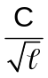 (c) T = C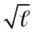

(d) T = C² (e) T = 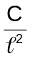

2. Si la température augmente, comment varie la période d’oscillation du pendule ?

3. Le balancier d’une horloge mécanique est soumis à des forces de frottement, ce qui conduit à une perte d’énergie mécanique. Représenter l’allure des variations de l’angle θ (représenté sur le document 3.a) en fonction du temps dans le cas où les forces de frottement ne sont pas négligeables. Quel dispositif est utilisé pour compenser l’amortissement des oscillations du pendule dans une horloge mécanique ?

4. En s’appuyant sur les différents documents, rédiger une synthèse de 20 lignes maximum expliquant comment, face aux limites des techniques, les hommes se sont adaptés pour concevoir des instruments de mesure du temps de plus en plus précis.

